Emergencia por COVID-19

CNE dio inicio la entrega de tanques de almacenamiento de agua en centros educativos
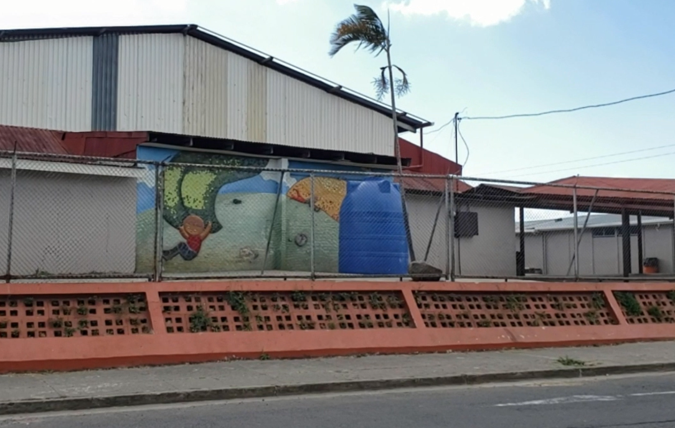
Lunes 16 de marzo, 2020. Este fin de semana, la Comisión Nacional de Prevención de Riesgos y Atención de Emergencias (CNE) dio inicio con la distribución de tanques de almacenamiento de agua en diferentes centros educativos que tenían problemas de acceso al líquido vital.
En total se hizo la entrega de un total de 11 tanques en Jardines de Niños y Centros educativos de Tibás, Alajuelita, Maternidad Carit, Barrio Cuba, San Francisco de Dos Ríos y Curridabat.
Este lunes continuará la entrega en cinco centros educativos ubicados en la provincia de Cartago. Específicamente en la Escuela Domingo Fausto Sarmiento, Unidad Pedagógica San Diego, Escuela Quebrada Del Fierro, Escuela Calle Girales y la Escuela San Vicente-La Unión.
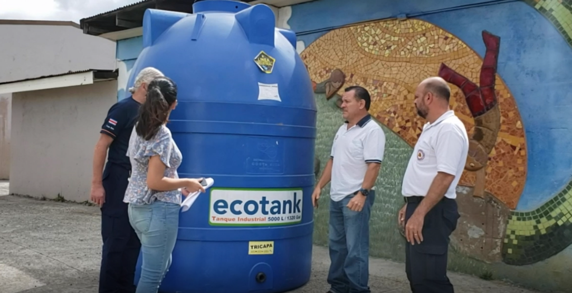
Mediante un mapeo de los centros educativos, la CNE desarrolla una serie de acciones para abastecer de agua potable a los centros que presenten problemas, a partir del diagnóstico del Ministerio de Educación Pública (MEP).
Adicionalmente, se estará realizando una contratación de camiones cisterna que suministre el agua en los centros educativos que cuentan con tanques instalados. Esto principalmente tomando en consideración que los comedores escolares estarán abiertos y personal del centro educativo laborando.
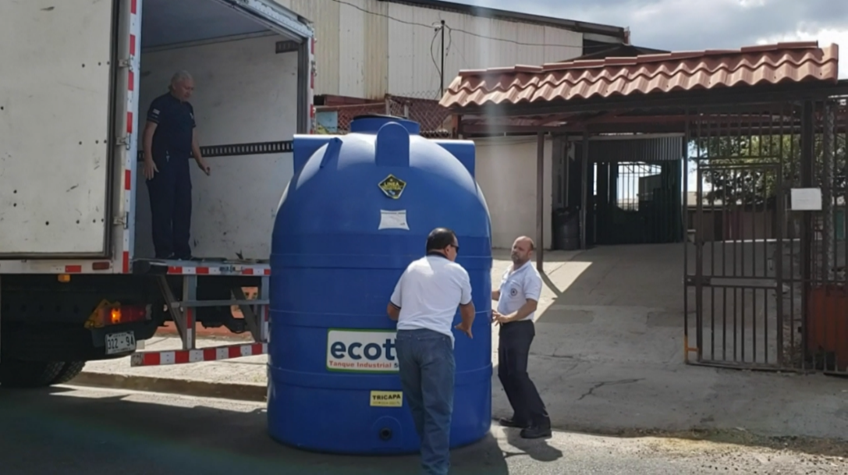
El presidente de la CNE, Alexander Solís, puntualizó que todas estas medidas buscan mitigar los factores de riesgo y disminuir los casos de contagio por el COVID-19 y se trabaja en estrecha coordinación con el MEP y el Instituto de Acueductos y Alcantarillados para atender las necesidades a partir de la identificación de los centros con mayores problemas de abastecimiento de agua potable.
Adicionalmente, la CNE contrató una empresa que se encargará de la limpieza profunda en centros educativos y edificaciones públicas, a partir de orden sanitaria.

La CNE recuerda que está disponible el numero 1322 para cualquier duda y orientación sobre la forma adecuada de atender la emergencia del COVID-19.

